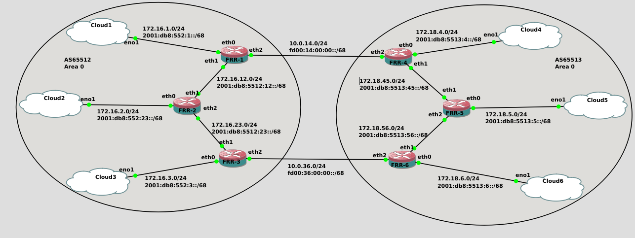
1. Configurar OSPFv2 en AS65512 y AS65513 para que los encaminadores tengan información completa sobre las rutas internas a su AS. Todas las redes de usuario pertenecen al área troncal. Como resultado se debe mostrar:
a ) El resultado de ejecutar la orden show running-config en cada encaminador.
b ) El resultado de ejecutar la orden show ip route en cada encaminador.
El primer paso será configurar las respectivas direcciones IPv4 e IPv6 para cada una de las maquinas del escenario:
d

